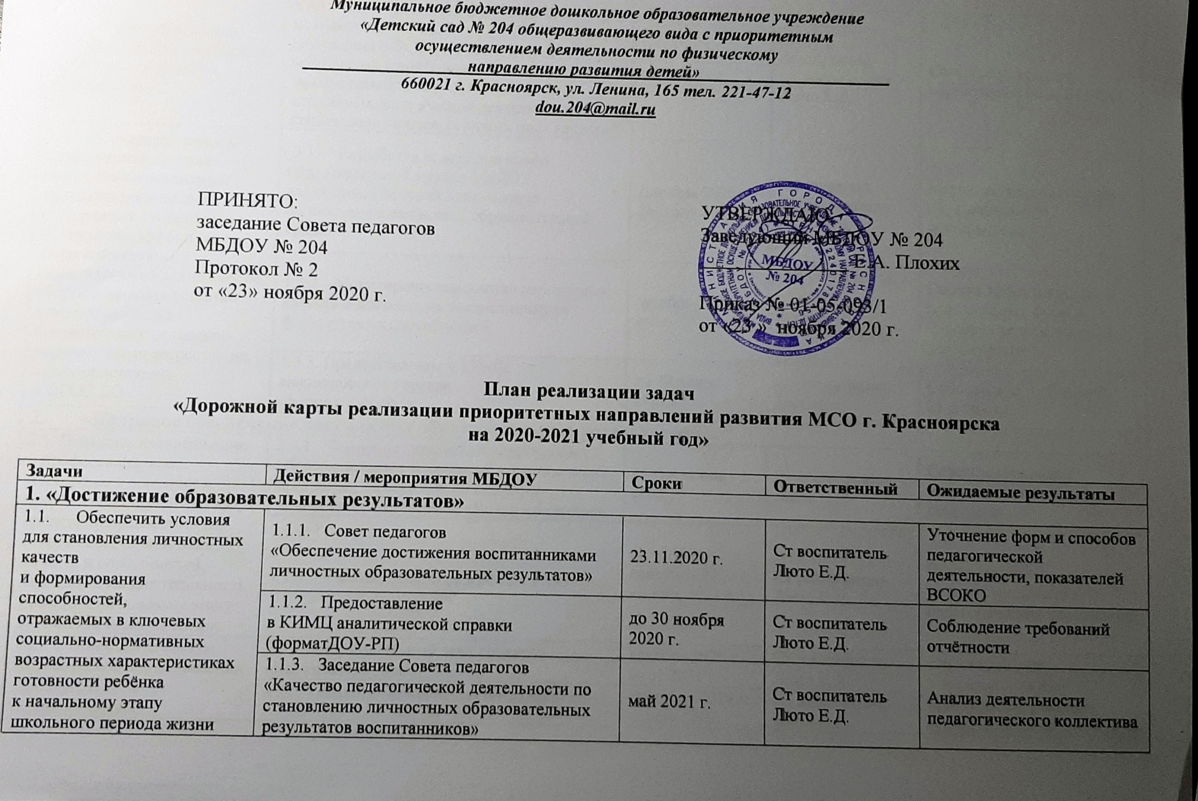

1.2. Совершенствовать внутреннюю систему оценки качества дошкольного образования | 1.2.1. Редактирование и размещение  на официальном сайте  Положения о ВСОКО с включением показателей и критериев, отражающих  продуктивность используемых форм и способов педагогической деятельности в становлении ключевых личностных качеств | март 2021 г. | И.о. заведующего Матрехина Н.В.  Ст воспитатель  Люто Е.Д. | Совершенствование нормативной базы ВСОКО
1.3. Совершенствовать методический арсенал педагогов по реализации программ дошкольного образования с акцентом на применение эффективных форм и способов педагогической деятельности, обеспечивающих развитие каждого ребёнка в соответствии с социально-нормативными возрастными характеристиками  и ФГОС ДО | - Разработка концепции новой образовательной модели МБДОУ, являющейся основой для создания личностно-развивающей образовательной среды | Декабрь 2020 -февраль 2021 г. | И.о. заведующего Матрехина Н.В.  Ст воспитатель  Люто Е.Д. | Методологическая основа образовательной деятельности
 | - Мониторингстановления личностных качеств и достижения воспитанниками формируемых способностей | октябрь 2020 г. – июнь 2021г. | Верещагина О.В. – педагог-психолог  Ст воспитатель  Люто Е.Д. | Оценка эффективности применяемых форм и способов педагогической деятельности
 | 1.3.3. Предоставление в КИМЦ аналитической справки  (форматДОУ-ФС) | до 20 июня  2021 г. | Ст воспитатель  Люто Е.Д. | Соблюдение требований отчётности
2. «Кадровое обеспечение достижения образовательных результатов»
2.1. Повысить квалификацию и профессиональное мастерство в освоении и применении педагогических средств, направленных на становление личностных качеств и способностей, характеризующих готовность ребёнка к начальному этапу школьного периода жизни | - Освоение педагогами современных образовательных технологий и парциальных программ ( Программа по развитию личностного потенциала «Вклад в будущее» | январь-июнь 2021 г. | Ст воспитатель  Люто Е.Д. | Совершенствование методического арсенала педагогов
 | - Участие педагогов в работе РМО | сентябрь 2020 г. – июнь 2021 г. | Ст воспитатель  Люто Е.Д. | Самореализация административных и педагогических работников.
2.2. Совершенствовать формы и способы повышения квалификации и педагогического  мастерства, обеспечивающие профессиональное развитие | 2.2.1. Муниципальный этап конкурса «Воспитатель года» | декабрь 2020 г. – март 2021 г. | Ст воспитатель  Люто Е.Д. | Тиражирование  в образовательном пространстве района и города эффективного опыта МБДОУ
 | - «Школа молодого воспитателя» | сентябрь 2019 г. – июнь 2020 г. | Ст воспитатель  Люто Е.Д.
 | 2.2.3. Участие в деятельности городских методических объединений педагогов дошкольного образования | сентябрь 2019 г. – июнь 2020 г. | Ст воспитатель  Люто Е.Д.
 | 2.2.4. Фестиваль успешных образовательных практик | апрель - май 2020 г. | Ст воспитатель  Люто Е.Д.
3. «Инфраструктурное обеспечение достижения образовательных результатов»
3.1. Совершенствовать муниципальный мониторинг деятельности учреждений дошкольного образования | 3.1.1. Организация деятельности в соответствии с показателями мониторинга качества предоставления услуги  по присмотру и уходу | декабрь 2020 г. – июнь 2021 г. | И.о. заведующего Матрехина Н.В. | Создание условий для эффективного функционирования  и развития МБДОУ
 | 3.1.2. Реализация Программы здорового питания | октябрь 2020 г. – июнь 2021 г. | Ст воспитатель  Люто Е.Д.
4. «Образовательное партнёрство»
4.3. Развивать различные формы взаимодействия с общественностью и родителями для обеспечения информационной открытости образовательных организаций, для решения актуальных проблем и задач развития МСО | 4.3.1. Привлечение родителей в решение проблем деятельности и задач развития МБДОУ | сентябрь 2020 г. – июнь 2021 г. | И.о. заведующего Матрехина Н.В. | Обеспечение информационной открытости, для решения актуальных проблем и задач развития МСО
 | 4.3.3. Организовывать общественный контроль за организацией питания, безопасности, состоянием зданий и прилегающей территории, в том числе, при приёмке к новому учебному году | сентябрь 2020 г. – июнь 2021 г. | И.о. заведующего Матрехина Н.В.
4.4. Повысить качество оказания психолого-педагогической помощи | 4.4.1. Взаимодействие с МБУ «Центр психолого-педагогической, медицинской и социальной помощи  № 1 «Развитие» | сентябрь 2020 г. – июнь 2021 г. | Ст воспитатель  Люто Е.Д. | Осуществление межведомственного взаимодействия для психолого-педагогического сопровождения детей с ОВЗ
 | 4.4.2. Деятельность ППк | сентябрь 2020 г. – июнь 2021 г. | Ст воспитатель  Люто Е.Д. | Осуществление психолого-педагогического сопровождения воспитанников
 | 4.4.3 Участие в городском декаднике по психологии «Психолого-педагогическое сопровождение образовательного процесса в современных условиях» | март 2021 года | Ст воспитатель  Люто Е.Д.  Педагог-психолог  Верещагина О.В. | Тиражирование накопленного опыта педагогической общественности района и города.

